实验一

消息传递接口MPICH2安装配置测试

实验指导书

卢本捷

1. 实验目的
   1. 学习windows 环境下消息传递接口 的安装，运行环境的配置，开发环境的配置
   2. 学习MPI的基本通信特征
   3. 使用MPI进行简单的并行计算
2. 实验内容
3. 在至少2台windows系统上安装MPICH2，搭建基于消息传递的并行计算平台。
4. 对visual C++ 进行配置，以进行MPICH2 的开发。
5. 测试运行使用MPI进行圆周率pi的并行计算的程序。
6. 实验环境
7. 两台或以上的windows 7 ，8，10 等。
8. 节点的网络互联。
9. Vs.net 2017 2019 等
10. 实验要求
11. 记录实验过程，分析试验现象。
12. 记录主要源代码
13. 撰写实验报告.
14. 实验步骤
15. 下载 1.4.1

http://www.mpich.org/static/tarballs/1.4.1p1/mpich2-1.4.1p1-win-x86-64.msi

下载安装程序 mpich2-1.4.1p1-win-x86-64.msi

1. 安装：

Windows7 windows8 window10的安装方法：

* 以管理员身份运行cmd，运行安装程序
* <https://blog.csdn.net/captainfeng/article/details/80928162>

管理员身份安装<https://blog.csdn.net/qq_24099909/article/details/100909632>

(要是再不行 可以不用管理员身份安装, 也是能成功的)。

* 安装时提示输入passphrase 联网时各节点使用此passphrase进行识别。选用默认即可behappy
* 选择所有人均可以使用此程序。（使用的用户不一定是安装用户）
* 安装成功后应有smpd 后台进程在运行。（使用任务管理器查看所有用户的进程）如果没有此进程运行, 需要单独安装.

1. 单机测试方法1.：
   * + 运行WMPIEXEC.exe 这是一个图形界面程序，
       - * 在application 中选择 "D:\Program Files\MPICH2\examples\cpi.exe" 是一个计算pi的程序。
         * number of processes 保持为1.
         * 选择run in a separate window
         * 点击execute。
         * 程序弹出控制台窗口
         * 提示： enter the number of intervals: 这个数字影响计算的精度，值越大精度越高，计算时间越长。
         * 比如输入999999999
         * 程序会给出pi的近似计算结果 运行时间根据硬件而不同。 普通台式机大约为12.2秒（2.6G CPU）。在另一台服务器上(XeonCPU)的运行时间约为8.6秒.
       - 注册账户: 使用本地账户的账户名和密码, 没有的话可以新建一个,
       - 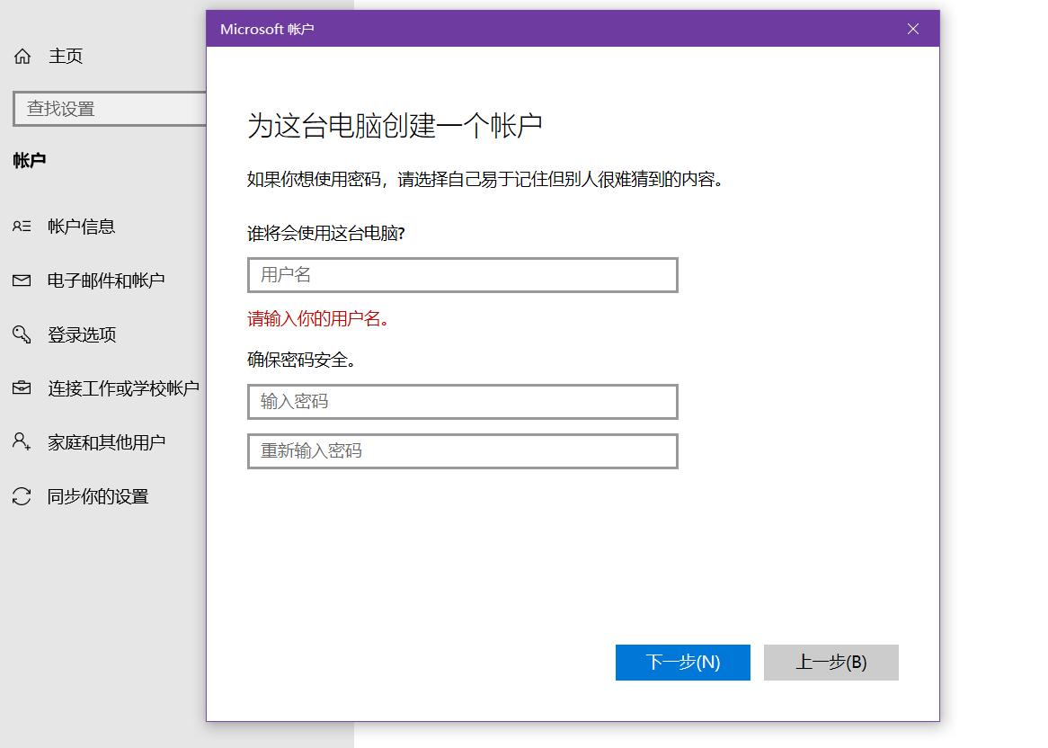方法: 控制面板-> 用户账户->管理其他账户->在电脑设置中添加新账户->将其他人添加到这台电脑(不要使用微软账户) -> 建立账户->
       - 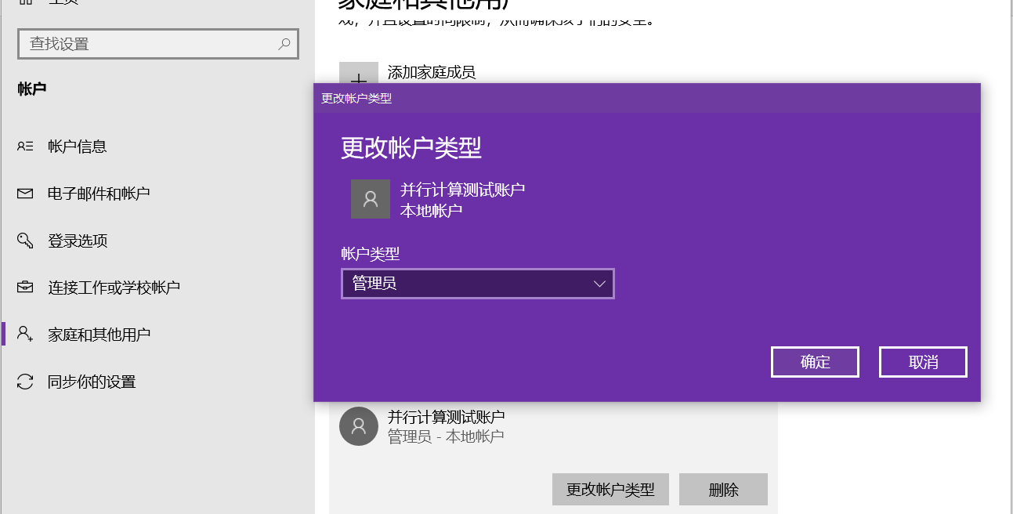更改账户类型为管理员
       - 用建立的账户和密码注册mpih2

1. 单机测试方法2： 运行命令行程序mpiexec.exe.
   * 在环境变量PATH中设定mpiexec的路径，
   * 把cpi.exe拷贝到路径d:\mpi 下
   * 执行mpiexec.exe d:\mpi\cpi.exe
   * 在一台机器上启动多个进程：
     + 执行mpiexec.exe –n 4 d:\mpi\cpi.exe 执行时间缩减到1/4.
2. 联机配置：

* 参与计算的每台机器操作系统中注册一个用户：
  + 同名
  + 同密码
  + 具有管理员权限
* 运行wmpiregister.exe.
  + 填入用户名和密码，
  + 点击register，
  + 提示成功后，点击OK。
* 运行wmpiconfig.exe
  + 点击scan host
  + 或者在host中输入其他节点的名字或ip地址，点击get settings，节点将出现在消息框中。
  + scan for versions .如果安装正确并且正在运行，所有的节点都应能正确读取版本号。这里为1.4.1
  + apply。
  + ok。

*如果遇到问题*

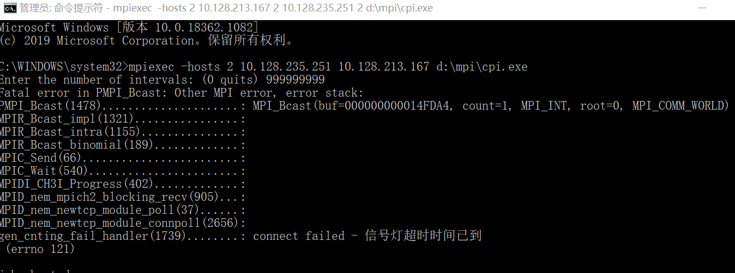

*更换IP的顺序*

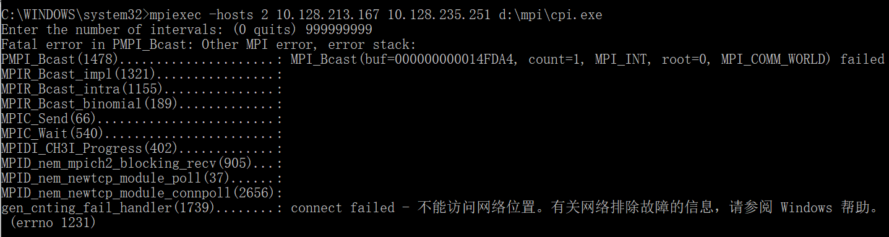

*解决方法：*[*https://zhidao.baidu.com/question/257734199.html*](https://zhidao.baidu.com/question/257734199.html)

*把所有网络适配器都禁用之后就好了【我们没有禁WLAN】*

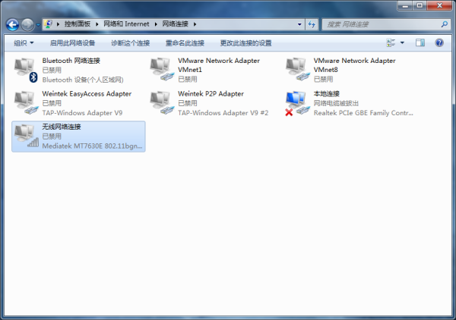

*再次运行，然后就行了*

*要是还不行就换一个人吧*

1. 联机测试：
   * 各节点关闭防火墙
   * 在一个节点运行 mpiexec –hosts 2 node1 node2 d:\mpi\cpi.exe
   * 以上 –hosts 2 表示有两个节点参与运算，节点为node1，node2。
   * 测试结果 每个节点大约花费6.1秒。
   * 各节点运行 mpiexec –hosts 2 node1 2 node2 2 d:\mpi\cpi.exe
   * 表示每个节点有两个进程。
   * 测试结果 每个节点大约花费3.1秒。
2. visual C++ 开发环境配置：

* 设定包含路径
  + C/C++ ->常规-> 附加包含目录 增加： mpich2安装目录\include
* 源代码中包含头文件mpi.h
* 设定链接库路径
  + 链接器-> 常规-> 附加库目录 增加： mpich2安装目录\lib
* 包含库文件
  + 链接器->输入 -> 附加依赖项 增加: mpi.lib
* 链接运行库：
  + 对于debug 版本设定C/C++ -> 代码生成-> 运行库 为多线程调试。（而非多线程调试dll）
  + 对于release版本设定C/C++ -> 代码生成-> 运行库 为多线程（而非多线程dll）
  + 区别在于后者生产的代码尺寸小，需要借助运行时dll。

1. 编译MPICH2 提供的cpi程序,并测试其运行状况.